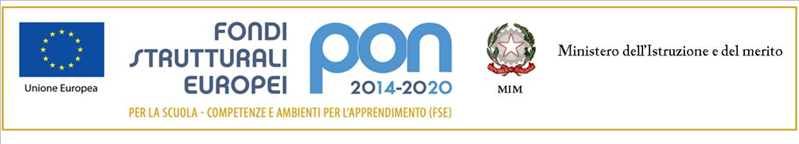
ISTITUTO COMPRENSIVO “DON LIBORIO PALAZZO-SALINARI”
RIONE M. POLO, snc - 75024 MONTESCAGLIOSO (MT)
C.F. 93049170777 – COD.UNIVOCO: UF044V - C.M. MTIC823003 Tel. 0835/207109
e mail: MTIC823003@istruzione.it PEC: MTIC823003@PEC.ISTRUZIONE.IT
Sito:www.icmontescaglioso.edu.it

Oggetto: Comunicazione presa di servizio a.s. 2023/24

Tutto il personale docente e ATA, immesso in ruolo, con incarico annuale, con trasferimento o assegnazione/utilizzazione provvisoria, è tenuto a presentarsi presso gli uffici di segreteria per espletare gli adempimenti necessari ai fini dell’assunzione in servizio il giorno 01 settembre 2023 con la seguente scansione oraria:

DOCENTI SCUOLA INFANZIA e PERSONALE ATA | Ore 08:00
DOCENTI SCUOLA PRIMARIA | Ore 09:00
DOCENTI SCUOLA SECONDARIA DI PRIMO GRADO | Ore 11:00

IL DIRIGENTE SCOLASTICO
Prof.ssa Carmelina GALLIPOLI
Firma autografa sostituita a mezzo stampa
ai sensi dell’art. 3 comma 2 del D.L.vo n. 39/1993

